Комунальний заклад Тернопільської міської ради
«Станція юних техніків»

План-конспект
відкритого заняття на тему:
Символіка орнаменту й кольору в писанці.
Створення ескізу писанки у кольорі

Підготувала:
керівник гуртка декоративно-ужиткового
та образотворчого мистецтва
Качанова Ірина Семенівна

м. Тернопіль 2016 р.

Тема: Символіка орнаменту й кольору в писанці. Створення ескізу писанки у кольорі

Мета: Навчальна: ознайомити гуртківців з писанкарством як видом декоративно-прикладного мистецтва, із походженням писанки, історичними передумовами виникнення писанкарства; ознайомити з видами писанок, символікою орнаменту і кольорів писанки, видами символів; удосконалювати навички стилізації.
Розвивальна: розвивати асоціативно-образне мислення, уяву, фантазію, художній смак, творчі здібності; композиційно правильно розташовувати потрібні елементи.
Виховна: виховувати духовні та моральні ціннісні орієнтири у сфері образотворчого мистецтва; бажання продовжувати й розвивати традиції українського народу.
Тип заняття: комбіноване
Техніка виконання: живопис
Вид діяльності учнів: сприймання, практична діяльність
Матеріали та інструменти: акварель, гуаш, пензлі, шаблон яйця.

Хід заняття:
І. Організаційна частина
Привітання гуртківців. Перевірка готовності учнів до заняття.

ІІ. Актуалізація опорних знань
- Що таке стилізація?
- Що виходить в результаті переробки реальних форм у декоративну?

ІІІ. Мотивація навчальної діяльності
З давніх-давен люди святкують Великдень – Пасху. Це – день, коли воскрес Ісус Христос, саме цієї пори приходить справжня весна, все починає рости, квітувати. Готуються до цього свята з особливим завзяттям: дотримуються посту, багато моляться, щоб очистити свої тіло і душу і прийти до храму зі світлими думками і чистим сумлінням.

IV. Повідомлення теми заняття
Люди здавна наносили на шкарлупу яєць чарівні магічні знаки і, були ті знаки малюнками-молитвами. Наші пращури вірили, що писанки приносять добро, щастя, достаток, здоров’я та захищають людину від усього злого. Що ж таке писанка? Де її витоки? Як виготовляти писанку? Що на ній слід малювати?
Під час заняття ми ознайомимося з цим мистецтвом, спробуємо створити ескіз писанки у кольорі, ознайомимося із значенням символів і кольорів, які використовуються у писанкарстві.

V. Вивчення нового матеріалу
Писанки – це своєрідний мініатюрний живопис України, наповнений ритуальним значенням: величання споконвічного закону весняного пробудження сонця і відродження природи. Розпис писанок – найпоширеніший вид декоративно-прикладного мистецтва. Збереження цього звичаю – свідоцтво безперервного розвитку народного мистецтва, його зв’язку з далеким минулим і сьогоденням. (перегляд слайдів)
Керівник: На попередньому занятті кожна творча група отримала завдання опрацювати один з аспектів досліджуваної проблеми і підготувати виступи. Лідер кожної групи виступить з докладом (з показом зразків писанок, відповідних таблиць, малюнків).
1. «Історики» повідомляють про час та умови виникнення писанок.
Історія мистецтва писанки давня, їх витоки сягають доби первісно-родового ладу, за кілька тисячоліть до нашої ери. За часів язичества писанки розписували до свята весни, а за часів християнства – до Великодня. Найдавніші писанки, знайдені на слов’янських землях, належать до X-XI ст. Правда, яєчна шкарлупа неміцна, тому наші пращури виготовляли писанки із каменю, кераміки, слонової кістки, золота, срібла, бронзи.
2.«Народознавці» готують виступ про символіку та значення як оберега.
Слово «писанка» походить від слова «писати», тобто прикрашати орнаментом. Писанка тісно пов’язана з давнім віруваннями українців, народним календарем, що базується на сонячному циклі. Яєчко ототожнювало сонце. Воно є оберегом. Люди вірили, що писанка здатна притягувати добрі сили, а лихі відганяти. Яйця дарують друзям, знайомим з побажанням всього найкращого.
Символічне значення писанки складається з двох складових:
- зі значення самого яйця, у якому є живий зародок півня (сонячного птаха);
- зі значення написаних на ньому символічних знаків.
Тому писанки ніколи не варили і не вживали в їжу, оскільки вони були позначені магічними знаками, пов’язаних з давніми віруваннями. Орнаменти на писанках різноманітні. Їх поділяють на солярні (космогонічні), рослинні та тваринні (зооморфні), антропоморфні.
Основними символами-оберегами, які надавали писанці добродійної сили, були сонячні знаки: сонце, зірки, свастика, які в народі називають «качиними шийками», «ламаними хрестами».
- Свастика – багатство, радість, добру волю.
- Сонце – охороняє власника від недуг, злого ока; джерело світла й життя.
- Хрест – символ Усесвіту, є знаком чотирьох сторін світу, чотирьох вітрів, чотирьох пір року.
- Безконечник ( в народі «хвилька», «вужик», «меандр», «кривулька») нагадує вічний рух спокійної морської хвилі й не має ні початку, ні кінця.
- Спіраль – є знаком плодючості, володарем плину часу.
- Зоря – знак неба; красна панна, яка вранці відмикає небесні ворота і випускає сонце, яке женеться за нею.
- Колесо – символ безсмертя, що виявляється в природі безперервним повторенням відродженого життя, образом безконечної Божої любові.
Рослинні символи:
- Квітка у вазоні або дерево – життя.
- Колосок, зернята – символізує свячену їжу, предків, воскресіння.
- Дерево життя – уособлює єдність усього світу; своєрідна модель Усесвіту і людини; як космічне дерево поєднує в собі стійкість і рішучість, силу і слабкість.
- Вишня – символ дівочої краси, причаровує любов і щастя.
- Гілка смереки – символ вічного життя.
- Троянди – обличчя ненароджених дітей (їх малювали бездітні жінки, щоб Бог послав дитину).
Тваринні символи:
- Олень – довге життя і заможність.
- Півник – символ сонця.
- Рибка – символ здоров’я.
- Птахи – відновлення життя і природи.
- Кінь – сила, витривалість, а також сонце.
- Бджола – душевна чистота.
- Павук – наполегливість, терплячість та художній промисел.
Геометричні символи:
- Ромб – символ родючості.
- Трикутник – є символом триєдності природи: Всесвіту (неба), Землі й людини; символізує батька, матір і дитину. Це – символ Божественної Трійці.
- Квадрат, поділений на частини з крапками, - засіяний лан.
- Антропоморфні:
- Сорок клинців – сорок трикутників, кожний має призначення виконати одне бажання.
- Драбина – пошуки кращого життя.
- Решето – відділяє добро від зла.
- Богиня Берегиня – жіноча постать із піднятими догори руками зображує Велику Матір усього живого – богиню життя і родючості.
3. «Краєзнавці» розповідають про особливості розпису писанок різних регіонів України. Кожна писанка має своє «обличчя». У кожному регіоні існують свої особливості виготовлення писанок. За територіальним принципом виділяють писанки Наддніпрянщини, Покуття, Бойківщини, Поділля, Полісся, Слобожанщини тощо. Для різних регіонів є характерними певні кольори. Наприклад, на Прикарпатті – жовті, червоні, чорні барви; на Чернігівщині – червоні, чорні та білі кольори; на Поділлі, Поліссі, Волині – писанки з переважанням ясно-червоного тла; для Подніпров’я притаманні широкі симетричні поля й товсті лінії. Наддністрянське Полісся знає чорні писанки, інколи з темним чи білим тлом і контурно-виведеним мотивом. Гуцульські писанки – ясні, писані жовтими й білими контурами на червоному тлі, часто використовуються зелені, чорні та сині барви, орнамент – геометричний, який складається з цілої низки різнобарвних елементів. На особливу увагу заслуговують писанки с. Космач (на Івано-Франківщині) на Буковини. Характерні дрібно узорні орнаменти. У писанках буковинських сіл традиційні мотиви – сорок клинців, безконечник, коники, олені, рибки, метелики.
4. «Кольорознавці» пояснюють значення кольорів у писанкарстві.
Для розпису писанок розробили цілий ряд природних барвників,які виготовляли в домашніх умовах: «жовтило» - виварена яблунева кора, «чорнило» - луска зернят соняшнику, темно-коричневий – відвар житніх висівок, червоний – відвар з лушпиння цибулі. У наш час фарби виготовляються хімічним способом.
- Червоний – радість життя, любов, надія для молодих – одруження.
- Жовтий – місяць і зорі.
- Блакитний – небо, а магічне значення – здоров’я.
- Зелений – весна, воскресіння природи, тваринного світу.
- Бронзовий – щедра мати-Земля.
- Чорний з білим – пошана духів, душі померлих, подяка за охорону від злих сил.
- Поєднання в орнаменті 4-5 кольорів – родинне щастя, мир, добробут, любов,успіх.
5. «Знавці технік розпису» повідомляють інформацію про класифікацію писанок залежно від техніки виконання розпису.
Залежно від місцевих традицій, техніки оздоблення розфарбовані яйця мають такі назви:
«Писанки» - сирі яйця, з нанесеним на них символічним малюнком і зафарбовані в три-чотири кольори. Писанка вражає витонченістю розпису на маленькій площині; довершеністю, багатством композиційних варіантів та мотивів. Унікальною є воскова техніка, яку в Південній Індії використовують для орнаментування тканини (гарячий батик).
Матеріали та інструменти:
- Форма – яйце, з якого виготовлятимуть писанку.
- Писачок.
- Свічка (воскова чи парафінова)
- Барвники (анілінові, натуральні)
- Оцет
- Бавовняна тканина, серветка
- Олівець
«Дряпанки» - це крашанки, по яких гострим предметом (цвяхом, шилом, ножем, товстою голкою та ін.) видряпується малюнок. Орнамент на крашанках буває здебільшого рослинним і геометричним.
«Крапанки» - один із видів орнаментованих великодніх яєць. Малюнок на їх поверхні утворений крапками різного чи одного кольору. Крапки можна наносити без спеціальних інструментів, «капаючи» запаленою свічкою.
«Мальованки» - яйця, розмальовані фарбою і пензликом. На малюнках зображують квіти, людські постаті, відображують свята та інші події. Мальованки часто зустрічаються як сувеніри.
«Крашанки» - це зварені круто курячі яйця, пофарбовані одноколірними рослинними барвниками. Крашанки мають таке ж значення як і писанки. Крашанки готують у суботу, фарбувати потрібно 13 яєць,що символізує12 апостолів і Спасителя.
VI. Практична робота
Кожна група учнів сидить за окремим столом, на якому знаходяться всі необхідні матеріали й інструменти, і виконує ескіз писанки.
Варіанти практичних завдань:
1. Створити ескізи орнаментів для писанки, призначеної в подарунок:
- Дитині
- Хлопцю
- Дівчинці
- Господарю
- Літній людині.
2. Кожна група створює ескіз писанки, використовуючи знаки – символи:
- 1 група використовує тваринні символи
- 2 група – рослинні елементи
- 3 група – геометричні символи
3. Діти виготовляють писанку технікою живопису
Етапи виконання роботи:
- підготовити аркуш паперу (вибрати правильний формат роботи)
- олівцем виконати ескіз писанки
- розмалювати ескіз гуашевими фарбами
- готову суху писанку вирізати.
В кінці заняття всі писанки розвішаємо на декоративне дерево, прикрашене квітами з паперу, які виготовили молодші гуртківці. Вийде святкова колективна композиція.

VII. Закріплення нових знань і вмінь
Розгадування кросворду «Писанка».

VIII. Підсумок заняття
Кожен майстер є творцем, який вкладає у твір часточку своєї душі. Дійсно, писанки – справжнє диво! Щоб це дивне мистецтво не зникло, майстерність передається з покоління в покоління.
1. Демонстрація кращих робіт
2. Обговорення та аналіз виробів

Додаток 1. Орнаменти писанок
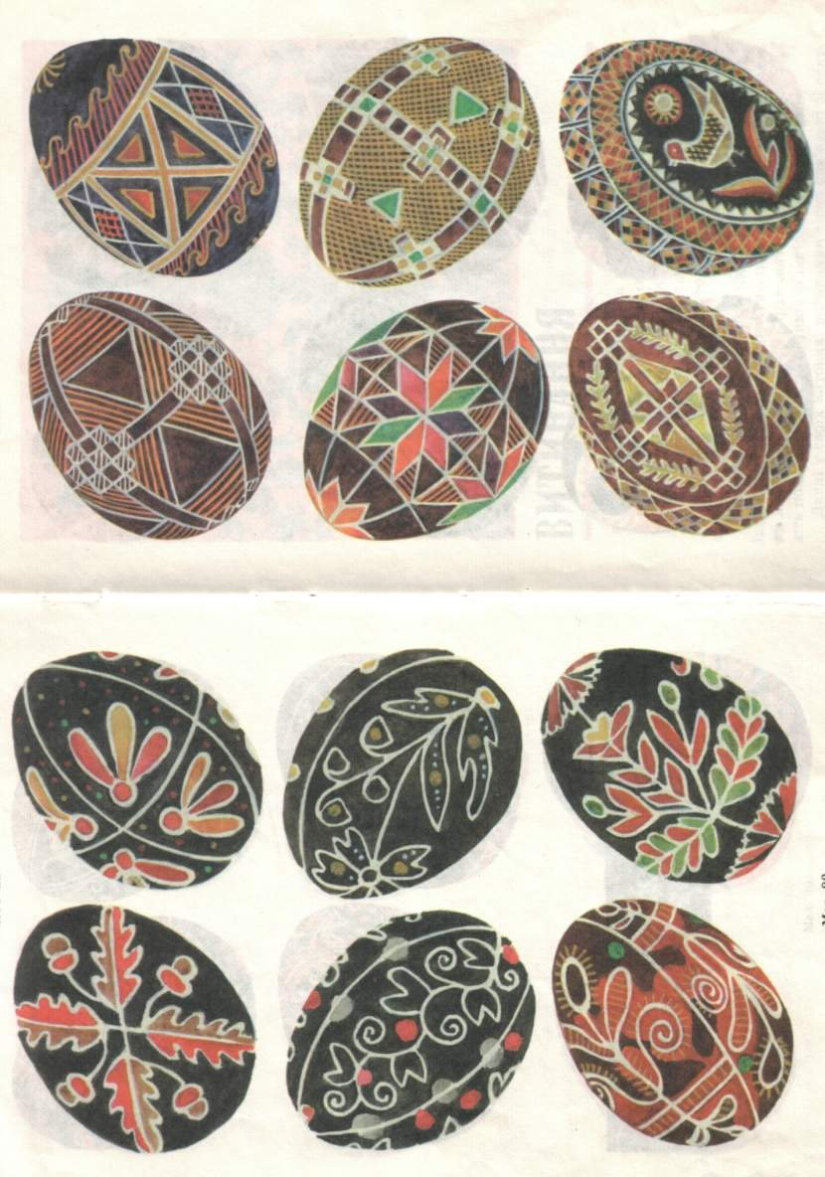

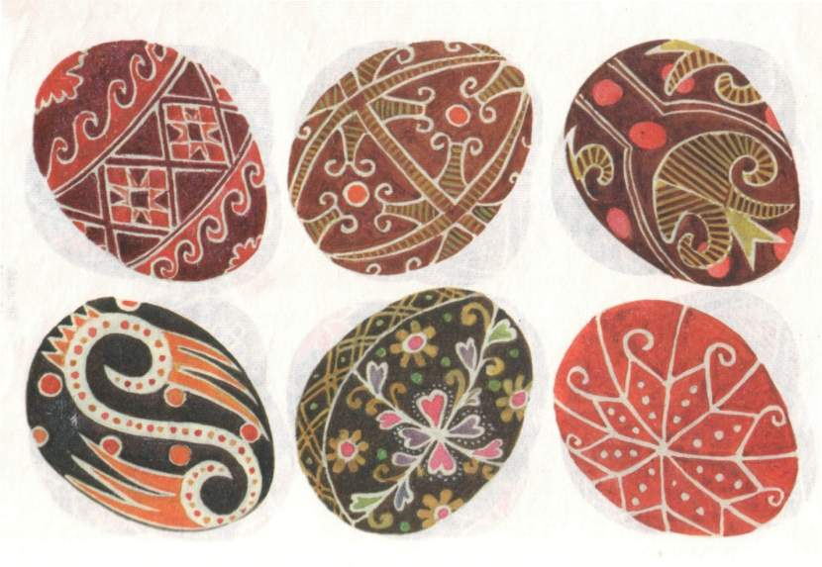
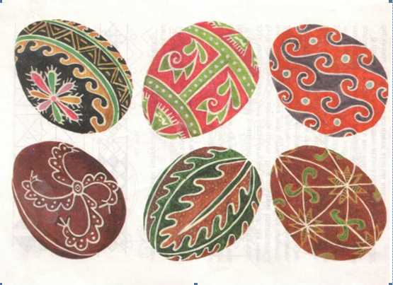

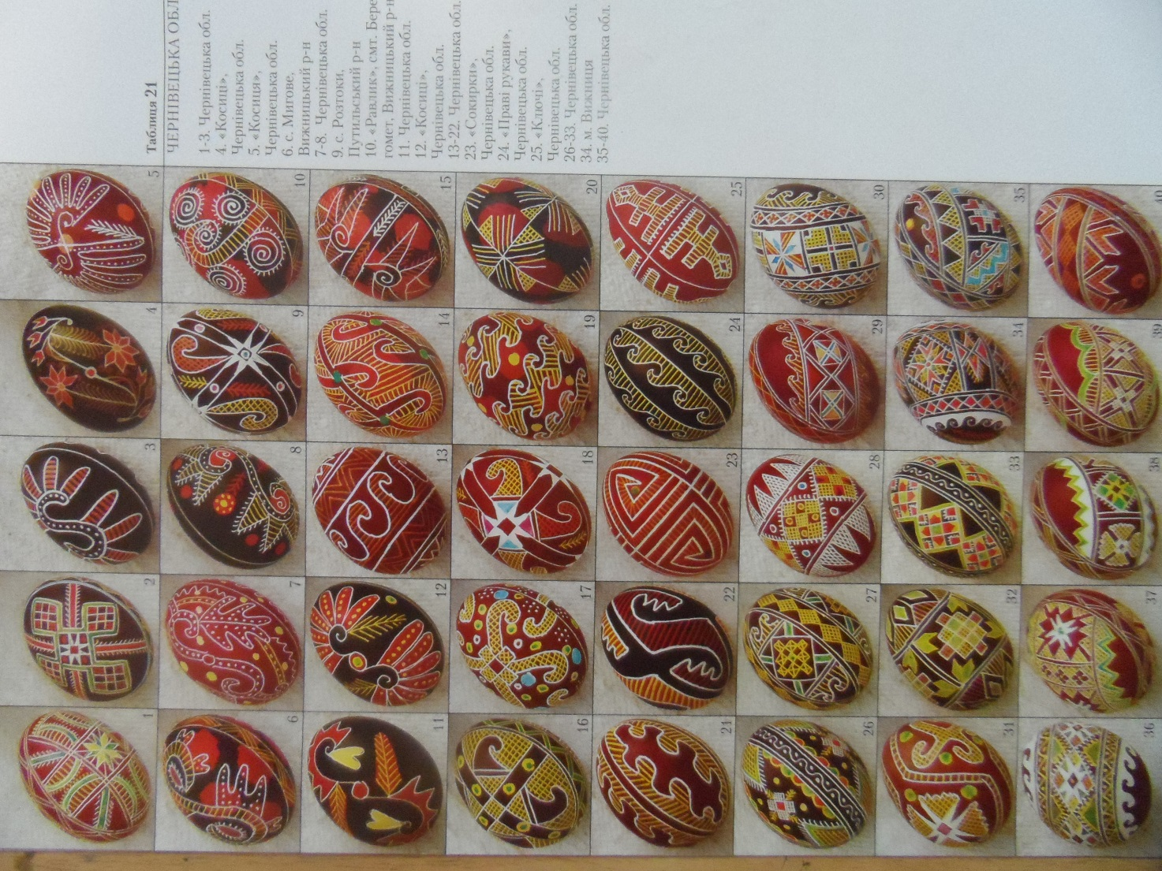
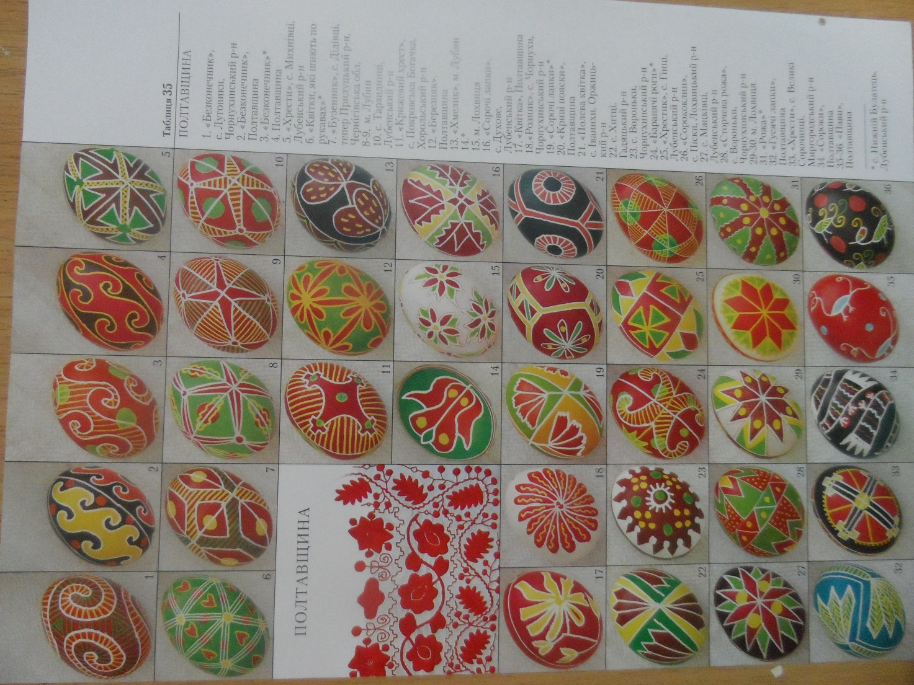

Додаток 2. Символіка писанок
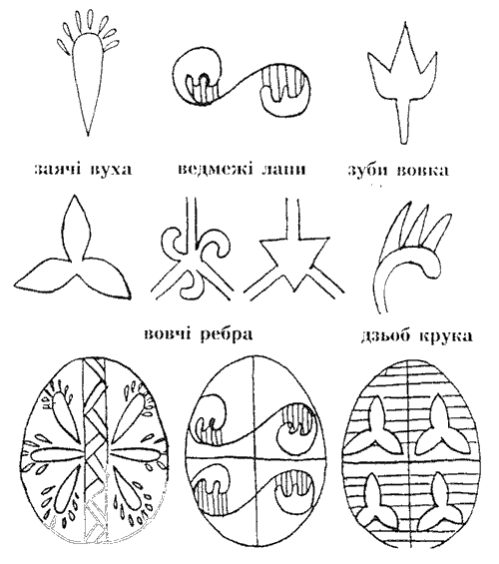
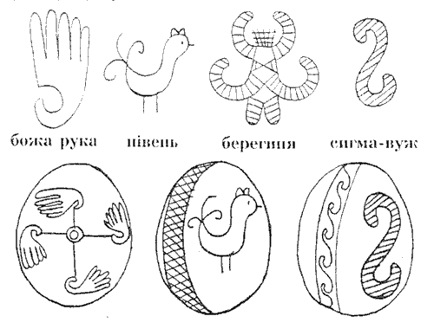
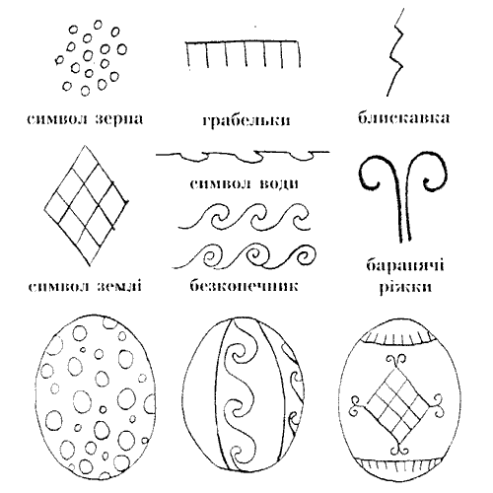
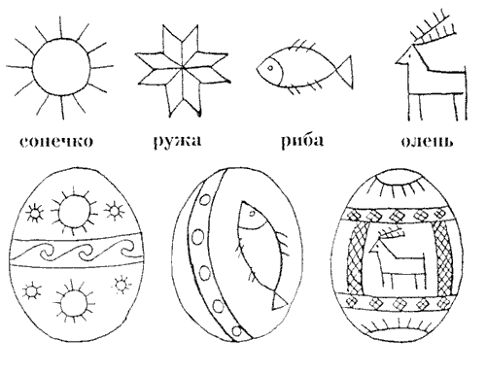
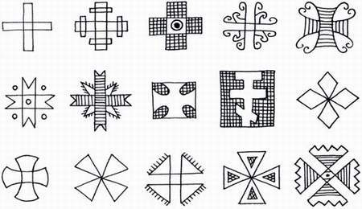

Додаток 2. Роботи учнів
